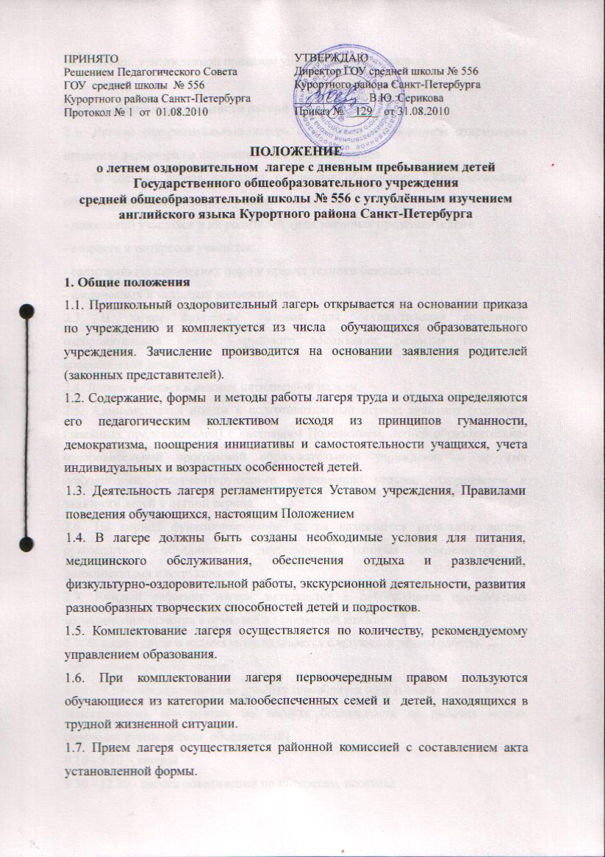
1.8. Лагерь функционирует на период каникул с июня по август (согласно дислокации, утвержденной приказом управления образования).

2. Организация деятельности лагеря
2.1. Летний оздоровительный лагерь с дневным пребыванием открывается приказом директора на основании акта приемки лагеря.
2.2. В составе лагеря работают различные объединения. Комплектование объединений производится с учетом:
- пожеланий учащихся и их родителей (или законных представителей);
- возраста и интересов учащихся;
- санитарно-гигиенических норм и правил техники безопасности;
- финансовых и кадровых возможностей.
2.3. В лагере создаются условия для осуществления спортивно-оздоровительной работы, трудового воспитания, развития творческих способностей детей.
2.4. Лагерь работает в режиме пятидневной недели.
2.5. Администрация школы в подготовительный период знакомит родителей (законных представителей) с настоящим Положением, летней образовательно-оздоровительной программой образовательного учреждения и другими документами, регламентирующими организацию отдыха, оздоровления и занятости детей в летний период.
2.6. На период функционирования лагеря назначается начальник лагеря, руководители объединений, деятельность которых определяется их должностными инструкциями.
2.7. Каждый работник лагеря допускается к работе после прохождения медицинского осмотра с отметкой в санитарной книжке.
2.8. В лагере труда и отдыха устанавливается следующий режим работы.
9.00 - начало работы лагеря
9.00 - 9.10 – организационная линейка (проводится начальником лагеря или его заместителем). Инструктаж по технике безопасности на рабочих местах (проводят руководители объединений).
9.10 - 9.30 – завтрак
9.30 - 12.30 - работа объединений по интересам, прогулка
12.30 - 13.00 – обед
13.00 - 14.50 – досуговые мероприятия (проводятся по отдельному плану).
16.00-16.30 – полдник
16.30-18.00 — прогулки на свежем воздухе, занятия по интересам, досуговые мероприятия
2.9. Организация питания детей и подростков в лагере возлагается на образовательное учреждение на базе, которого он организован.
2.10. Питание детей и подростков производится по десятидневному меню, составленному с учетом норм потребления, сезонности, продолжительности нахождения детей и подростков в лагере.
2.11. Медицинское обеспечение детей и подростков осуществляется муниципальным учреждением здравоохранения «Центральная районная больница».

3. Кадровое обеспечение
3.1. Приказом по учреждению назначаются начальник лагеря, воспитатели, музыкальный руководитель, руководитель спортивно-оздоровительной работы из числа педагогических работников.
3.2. Начальник лагеря руководит его деятельностью, несет ответственность за жизнь и здоровье детей, ведет документацию.
3.3. Начальник лагеря организует воспитательную деятельность, осуществляет связь с культурно – просветительными и спортивными учреждениями.
3.4. Воспитатели, музыкальный работник и руководитель спортивно – оздоровительной работы осуществляют воспитательную деятельность по плану лагеря, проводят мероприятия, следят за соблюдением режима дня, правил безопасного поведения, правил пожарной безопасности.
3.5. Орган самоуправления представляет собой совет командиров отрядов, которой совместно с вожатыми реализует коллективные, творческие, оздоровительные мероприятия с детьми.
3.6. Вожатые подбираются из числа обучающихся 9-10 классов в помощь воспитателям.
3.7. Штатное расписание лагеря утверждается образовательным учреждением, на базе которого он организован.
3.8. Прием педагогических и иных работников для работы в лагере осуществляется образовательным учреждением в соответствии с трудовым законодательством Российской Федерации.
3.9. Для работы в лагере работнику необходимо представить медицинское заключение о состоянии здоровья. Каждый работник лагеря должен быть ознакомлен с условиями труда, правилами внутреннего трудового распорядка лагеря и своими должностными обязанностями.
3.10. Для работы в пришкольном лагере могут быть привлечены педагогические работники, работающие в образовательном учреждении, на базе которого организован пришкольный лагерь.

4. Права и обязанности учащихся, посещающих летний оздоровительный лагерь
4.1. Учащиеся летнего лагеря имеют право:
- на временное прекращение посещения лагеря по болезни;
- на свободное участие в запланированных досуговых мероприятиях;
- на участие в самоуправлении лагеря.
4.2. Учащиеся обязаны:
- выполнять требования данного Положения, других локальных актов и документов, регламентирующих деятельность лагеря;
- бережно относиться к используемому имуществу;
- выполнять законные требования администрации и работников лагеря.

5. Охрана жизни и здоровья детей
5.1. Начальник лагеря и персонал несут ответственность за полную безопасность жизни и здоровья детей, находящихся в лагере.
5.2. Начальник лагеря проводит инструктаж по технике безопасности для сотрудников, а воспитатели — для детей под личную роспись инструктируемых.
5.3. Работники лагеря и учащиеся обязаны строго соблюдать дисциплину, выполнять правила внутреннего распорядка, режим дня, план работы. Не допускается уход учащегося с территории лагеря без разрешения руководителя его трудового объединения.
5.4. Купание учащихся разрешается после проведения инструктажа по плаванию, в присутствии руководителя объединения. Разрешение на купание дается только начальником лагеря по согласованию с медицинским работником. Группа купающихся не должна превышать десяти человек.
5.5. Ответственность за перевозку детей всеми видами транспорта возлагается на начальника лагеря. Запрещается перевозка детей на грузовых машинах.
5.6. Организация походов и экскурсий производится на основании соответствующих инструкций директора образовательного учреждения.
5.7. В лагере действует план эвакуации на случай пожара и чрезвычайных ситуаций.
5.8. Организация питания осуществляется на основе примерных норм питания. За качество питания несет ответственность бракеражная комиссия, утвержденная директором школы на время работы лагеря.

6. Финансовое обеспечение
6.1. Лагерь содержится за счет средств областного и местного бюджетов. Для содержания лагеря могут быть привлечены спонсорские средства из родительских средств.
7. Ответственность
7.1. Образовательное учреждение, на базе которого организован лагерь, несёт ответственность:
— за действия (бездействия), повлекшие за собой последствия, опасные для жизни и здоровья детей, или иное нарушение их прав;
— за целевое расходование финансовых средств из областного и местного бюджетов;
— за своевременное представление финансового отчета.
7.2. Порядок привлечения к ответственности устанавливается действующим законодательством.

